附件1
考试人员健康管理信息采集表
情 形  姓 名 | 健康筛查信息
情 形  姓 名 | 健康码  ①红码  ②黄码  ③绿码 | 7天内旅 居地  （国家及 县（市 、 区）） |  | 居 住 社 区7天内发生疫情  ①是  ②否 |  | 属于下面哪种情形  ①确诊病例  ②无症状感染者  ③密切接触者 ④以上都不是 | 是否解除医学隔离  观察  ①是  ②否  ③不属于医学隔离观察对象 | 7天内有以下症状  ①发热②乏力③咳 嗽或打喷嚏④咽痛 ⑤腹泻⑥呕吐⑦黄 疸⑧皮疹⑨结膜充 血⑩都没有 |  | 如出现以上所列现症状，是否排除疑似传染病  ①是  ②否 | 核酸检测结果  ①阳性  ②阴性
自我健康监测
监测日期 |  | 早体温 | 晚体温 |  | 是否有以下症状  ①发热②乏力③咳嗽或打喷嚏④咽痛  ⑤腹泻⑥呕吐⑦黄疸⑧皮疹⑨结膜充血⑩都没有 |  |  |  | 如出现以上所列现症状，是否排除疑似传染病  ①是  ②否
测试当天
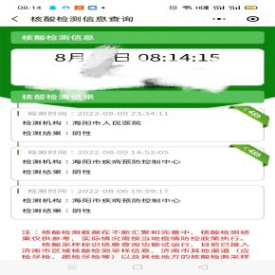  此处必须显示身份证号 |  |  |  |  |  |  | 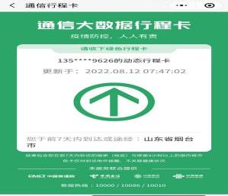
本人参加烟台市2022年普通话水平等级测试，现郑重承诺：
本人如实逐项填报以上健康申明，如因隐瞒或虚假填报引起不良后果，本人愿承担相应的法律责任。考生签名：

考生身份证号： 电话： 日 期： 年 月 日

